

**Pastoralni listić**

**Br. 649. god. XIII. 19. srpnja 2020.**

**16. NEDJELJA KROZ GODINU**

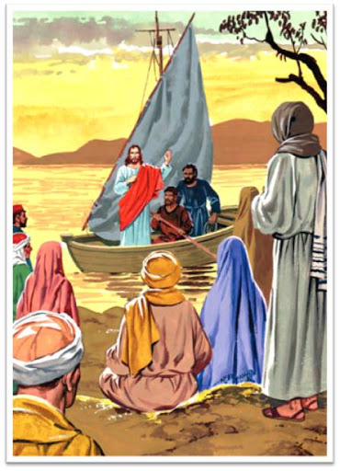***Prvo čitanje****: Mudr 12, 13.16-19*

***Drugo čitanje***:  *Rim 8, 26-27*

***Evanđelje****:  Mt 13, 24-43*

**Zborna molitva:**

Molimo te, Gospodine, budi nam milostiv i darežljiv. Produbi nam nadu, vjeru i ljubav, da ustrajemo  u budnosti i vršenju tvoga zakona. Po Gospodinu.

**Ulazna pjesma:**

Evo, Bog mi pomaže, Gospodin krijepi život moj. Od srca rado ću ti žrtvovati, slavit ću ime tvoje, Go­­spo­dine,  
jer je ­dobrostivo. (Ps 54, 6.8)

**Pričesna pjesma:**

*Evo, na vratima stojim i kucam, govori Gospodin: posluša li tko glas moj i otvori mi vrata, unići ću k njemu i večerati s njim, i on sa mnom. (Otk 3, 20)*

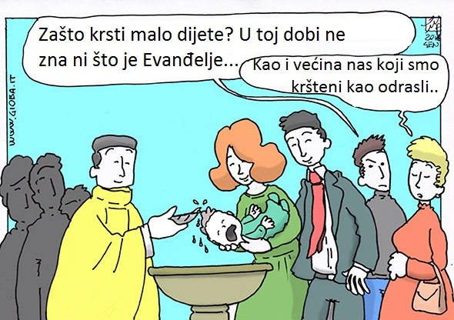

*Uvijek me kopkalo jedno pitanje: koliko mi zapravo katolici poznajemo svoju vjeru, o njoj razmišljamo ili promišljamo?*

*Teško mi razumjeti da neka obitelj koja sebe naziva katoličkom nema tri knjige u svom domu: Bibliju, Katolički katekizam i molitvenik.*

*Nepoznavanje vjere, osobito svoje čini mi se da počinje biti zabrinjavajuće. Kako god se čini čudnim usudio bih se reći da su naši stari koji i nisu bili toliko obrazovani znali o svojoj vjeri više nego mi danas koji se dičimo znanjem i obrazovanošću.*

*U ono vrijeme: Iznese Isus narodu drugu pri­spodobu: »Kraljevstvo je nebesko kao kad čovjek posije dobro sjeme na svojoj njivi. Dok su njegovi ljudi spavali, dođe njegov neprijatelj, posije posred žita kukolj i ode. Kad usjev uzraste i isklasa, tada se pokaza i kukolj. Sluge pristupe domaćinu pa mu reknu: ‘Gospodaru, nisi li ti dobro sjeme posijao na svojoj njivi? Odakle onda kukolj?’ On im odgovori: ‘Nepri­jatelj čovjek to učini.’ Nato mu sluge kažu: ‘Hoćeš li, dakle, da odemo pa da ga pokupimo?’*

*A on reče: ‘Ne! Da ne biste sabirući kukolj iščupali zajedno s njim i pšenicu. Pustite nek ­oboje raste do žetve. U vrijeme žetve reći ću žeteocima: Pokupite najprije kukolj i svežite ga u snopove da se spali, a žito skupite u moju žitnicu.’« I drugu im prispodobu iznese: »Kraljevstvo je nebesko kao kad čovjek uze gorušičino zrno i posija ga na svojoj njivi. Ono je doduše najmanje od svega sjemenja, ali kad uzraste, veće je od svega povrća. Razvije se u stablo te dolaze ptice nebeske i gnijezde mu se po granama.« I drugu im kaza prispodobu: »Kraljevstvo je nebesko kao kad žena uze kvasac i zamijesi ga u tri mjere brašna dok sve ne uskisne.« Sve je to Isus mnoštvu zborio u prispodobama. I ništa im nije zborio bez prispodoba – da se ispuni što je rečeno po proroku: Otvorit ću u prispodobama usta svoja, ­iznijet ću što je sakriveno od postanka svijeta. T­ada otpusti mnoštvo i uđe u kuću. Pristupe mu učenici govoreći: »Razjasni nam prispodobu o kukolju na njivi.« On odgovori: »Sijač dobroga sjemena jest Sin Čovječji. Njiva je svijet. Dobro sjeme sinovi su Kraljevstva, a kukolj sinovi Zloga. Neprijatelj koji ga posija jest đavao. Žetva je svršetak svijeta, a žeteoci anđeli. Kao što se kukolj sabire i ognjem sažiže, tako će biti na svršetku svijeta. Sin će Čovječji poslati svoje anđele da pokupe iz njegova kraljevstva sve zavodnike i bezakonike i bace ih u peć ognjenu, gdje će biti plač i škrgut zubi. Tada će pravednici zasjati poput sunca u kraljevstvu Oca svojega.« »Tko ima uši, neka čuje!«*

*Riječ Gospodnja.*



Fanatična volja da se iskorijeni zlo i sve što je negativno donijela je sa sobom toliko patnje u ljudskoj povijesti: revolucije, svjetski ratovi, duhovni teror, totalitarističke ideologije, etnička čišćenja, zatvaranje i mučenje protivnika.

Bog je strpljiv. Jer je milosrdan. Bog zna da postoje ljudi koji su na putu, koji traže, ne znaju, muče se, nisu savršeni, nije im sve jasno, lutaju… Današnje evanđelje snažno poziva na strpljivost koja dopušta rast, na povjerenje u dobro u čovjeku. Isus kaže da je svaki čovjek i pšenica i kukolj. Često smo slični slugi koji hoće odmah iščupati ono što nas smeta i ljuti. Dobar i mudar gospodar ne slijedi savjet sluge. Tko je fiksiran na kukolj, ne vidi pšenicu.

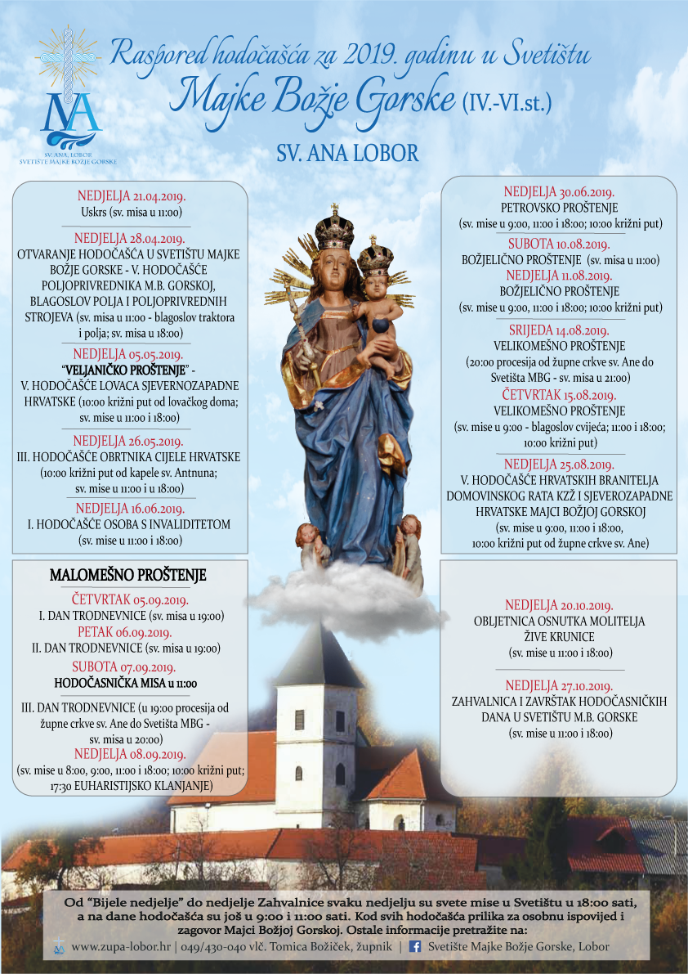Prošli smo tjedan proslavili blagdan BDM Bistričke. Tada smo ga mogli upoznati preko par povijesnih crtica. Danas želimo upoznati jedno svetište koje i nije tako poznato ali ostavilo je velikog traga u sjeverozapadnom dijelu Hrvatske i dijelu Prigorja. To je svetište najstarije u Hrvatskom zagorju a nalazi se na obroncima Ivanšćica: ***MAJKA BOŽJA GORSKA*** u Loboru.

HRVATSKA MARIJANSKA SVETIŠTA

Povijest ovoga najstarijeg svetišta otkriva nam vjeru, povijest na oslicima cinktora kojim je okružena kao i pod zemljom, ispod same crkve i okoliš crkve.

Oslik cinktora otkriva nam povezanost Marije i ovoga svetišta i vjernika koji su su svojoj Majci dolazili sa svim svojim ranama.

Iskopine u cinktoru i ispod same crkve otkrivaju nam:

* antički poganski hram (3.st.),
* starokršćanska bazilika s krstionicom (5.st.),
* starohrvatske drvene crkve (8. i 9. st.),
* predromaničke (kraj 9.st.) te

kasnoromaničke (13.st.) na čijim je temeljima sagrađena i današnja gotička crkva (14.st.) barokizirana u 17.st.

* Starohrvatski pleter koji je vrlo česta pletena ornamentika u Dalmaciji također je pronađena u svetištu. Sve ovo pokazuje važnost najstarijeg marijanskog svetišta u sjevernoj Hrvatskoj. (više u dijelu o arheologiji),

Do svetišta se može doći asfaltiranom cestom ili straim „romarskim“ putom kojim su nekada hodočasnici na koljenima hodali od kapele sv. Antuna do crkve Majke Božje.

Krešimir Filipec koji je najviše vodio iskapanja oko svetišta napisao je u svoj knjizi Arheološko – povijesni vodić slijedeće: „ Lobor je jedan od najvažnijih misionarskih putova u vrijeme pokrštavanja sjeverozapadne Hrvatske.“

S platoa crkve puca prekrasan pogled na skoro cijelo zagorje. Izvrstno mjesto za odmor duše i tijela.

|  |  |  |
| --- | --- | --- |
| Ponedjeljak,  **Župne obavijesti**  20.srpnja |  | Ilija, prorok |
| Utorak,  21.srpnja | 18,00 | Danijel, prorok  + Ivan i Marica Ribar (god) |
| Srijeda,  22.srpnja |  | Marija Magdalena |
| Četvrtak,  23.srpnja | 18,00 | BRIGITA  + Ivan Herceg (god); + Josip, Kata Horvat (god) |
| petak,  24srpnja |  | Kunigunda |
| Subota,  25. srpnja |  | Jakov, apostol |
| **NEDJELJA**,  26. lipnja | 9,00  11,00 | **17. NEDJELJA KROZ GODINU**  SVETA ANA, JOAKIM, Marijini roditelji  +Andreas Klug; na jednu nakanu; + Josip Franić; + Marija, Josip Ivinac; + Ana, Franjo Drožđibob; + Nikola, Jela, Ivan, Marija Cvetković; obitelj Bartolac i Prstec; Zlatko Pavlić i ob.; + Ana Vrane; + Ana Slaćanin; + Ana Kovačić; + Ana Žunac  POLDANJICA – PRO POPULO |

* Djeca koja se ispišu iz vjeronauka u školi, ne mogu pristupiti pripravi i primanja sakramenata u župi. Vjera je stvar slobode i izbora. U crkvu i na vjeronauk ne treba nitko ići, nema prisile, ali postoje pravila koja se moraju držati
* KOD PRIJAVE KATOLIČKE SAHRANE; najprije sve obaviti sa mrtvozornikom, u Zelenilu a onda dolazite u župni ured i iskazujete želju za katoličkim sprovodom i dogovarate sa župnikom; sprovod, zvonjenje i svetu misu…
* Svoje priloge za župu i potrebe možete dati u sakristiji ili preko banke IBAN. HR8124000081104962168 na župa sv. Ivana Krstitelja Rečica

Župni pastoralni listić izdaje Župa sv. Ivana Krstitelja Rečica, Rečica 47. 47203 Rečica, tel 047 713 002. Uređuje i odgovara. Lovro Zaplatić župnik. <http://zupa-svik-recica.hr/> mail: [zupa.recica@zg-nadbiskupija.hr](mailto:zupa.recica@zg-nadbiskupija.hr). Izlazi tjedno u 150 primjeraka.